|  |
| --- |
| ԱԼԱՎԵՐԴԻ ՀԱՄԱՅՆՔԻ ԿԱԴԱՍՏՐԱՅԻՆ ՔԱՐՏԵԶԻՑ ՀԱՏՎԱԾ  Մ 1:1000 |

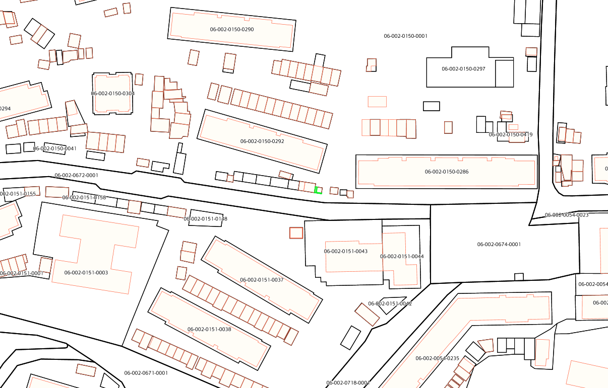

1. «ԼԻԼՈՒՍ» սահմանափակ պատասխանատվությամբ ընկերության կողմից Ալավերդի քաղաք, Սանահին Սարահարթ թաղամաս, Գայի փողոց, 2/6 հասցեում կառուցված կրպակի և զբաղեցրած հողամասի տեղադիրքը /ծածկագիր՝ 06-002-0150-0422/

|  |
| --- |
| ԱԼԱՎԵՐԴԻ ՀԱՄԱՅՆՔԻ ԿԱԴԱՍՏՐԱՅԻՆ ՔԱՐՏԵԶԻՑ ՀԱՏՎԱԾ  Մ 1:1000 |

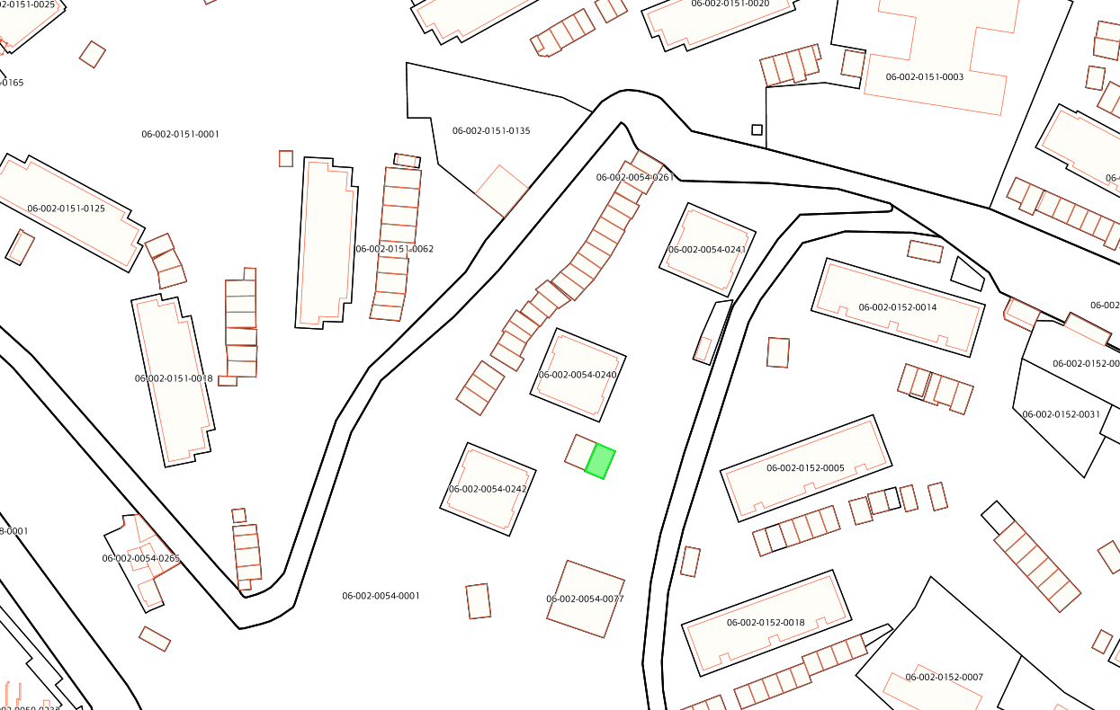

1. Արման Կառլենի Մաթոսյանի կողմից Ալավերդի քաղաք, Սանահին Սարահարթ թաղամաս, Գ. Օսիպյան փողոց, 6/23 հասցեում կառուցված նկուղով ավտոտնակի և զբաղեցրած հողամասի տեղադիրքը /ծածկագիր՝ 06-002-0054-0085/

|  |
| --- |
| ԱԼԱՎԵՐԴԻ ՀԱՄԱՅՆՔԻ ԿԱԴԱՍՏՐԱՅԻՆ ՔԱՐՏԵԶԻՑ ՀԱՏՎԱԾ  Մ 1:1000 |

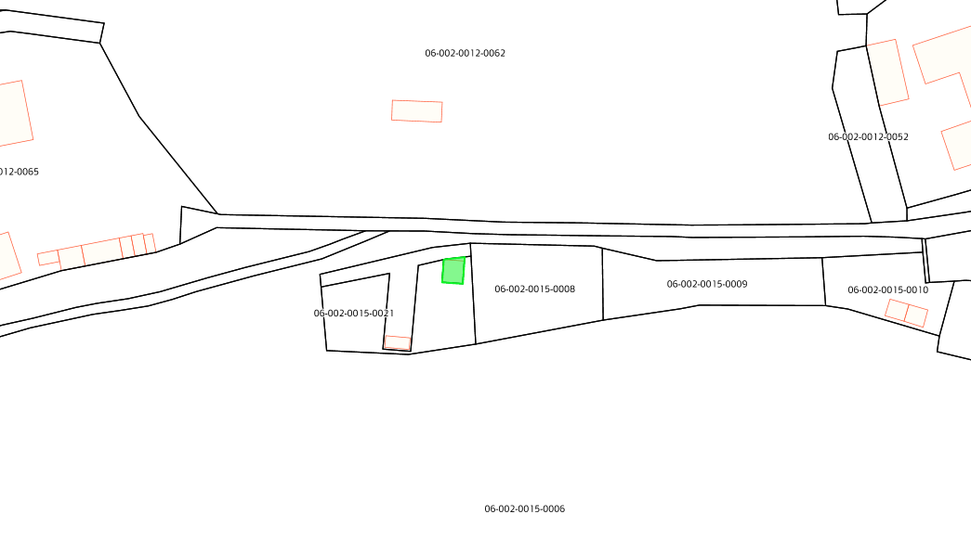

1. Արարատ Վեյսարի Մանուկյանի կողմից Ալավերդի քաղաք, Մարտի 8-ի փողոց, 11 հասցեում կառուցված անավարտ բնակելի տան և զբաղեցրած հողամասի տեղադիրքը /ծածկագիր՝ 06-002-0015-0024/